**RENSEIGNEMENTS**

**Isabelle Blondelle**Naturopathe, Communicatrice et Energéticienne

**« Animalière »**

**Tél 06 71 21 53 90**

[blondelleisabelle12@gmail.com](mailto:blondelleisabelle12@gmail.com)

**Pour les TARIFS**

**me contacter**

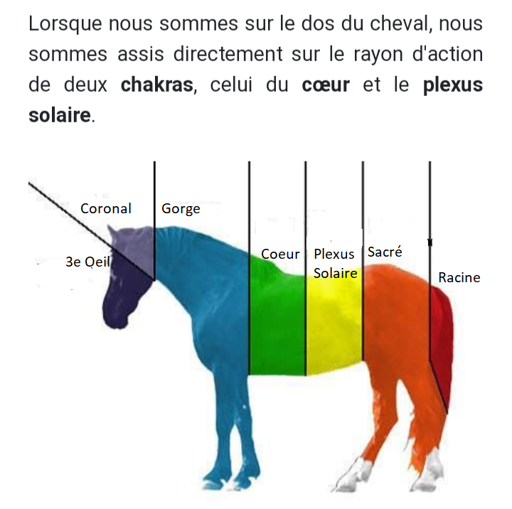

***Mon accompagnement :***

Vous aidez sur votre chemin d’épanouissement, en m’aidant des communications avec ton animal.

Comment ? en communiquant en télépathie avec ton animal, qui lui te connait et sait ce qui te bloque, ce qui te retient en le transformant pour que tu reconnaisses tes valeurs et que tu reprennes ton pouvoir.

Avec quel outil ? ma médiumnité, mes connaissances holis-tiques et énergétiques, et bien entendu ma communication rayonnante et vibrante.

**HUMAIN CHAT CHIEN CHEVAL**

**TOUS ENSEMBLE, ON EST PLUS FORT**

Mon accompagnement est holistique, transformateur, bien-veillant, avec des prises de conscience et des déblocages énergétiques, émotionnels, physiques et mentales.

Je sais de quoi je parle, car je suis passée par là, j’ai moi-même gravis cette montagne que je croyais inatteignable…

Et j’ai réussi…. Alors pourquoi pas **« TOI »**

**Je te propose de t’accompagner individuellement sur 3 mois, à distance directement de chez toi :**

* 9 communications avec ton animal
* Suivis de 9 entretiens individuels
* 9 rendez-vous transformateurs énergétiques
* Des exercices, conseils personnalisés
* Une mise en action après chaque entretien et rendez-vous, car sans action rien ne se transforme et tu devras y passer car sans je ne peux rien.

Alors tu es prêt à allez de l’avant, à réaliser tes rêves, pour être enfin qui tu dois être ?

Je crois en « **TOI** »… « **TOI** »… « **TOI** »… Par ce que tu comptes et **ENSEMBLE** on va tout **DECHIRER** !!!

**Isabelle Blondelle**

Naturopathe, Communicatrice

Animalière, Energéticienne

Au cœur de l’Humain et de l’Animal

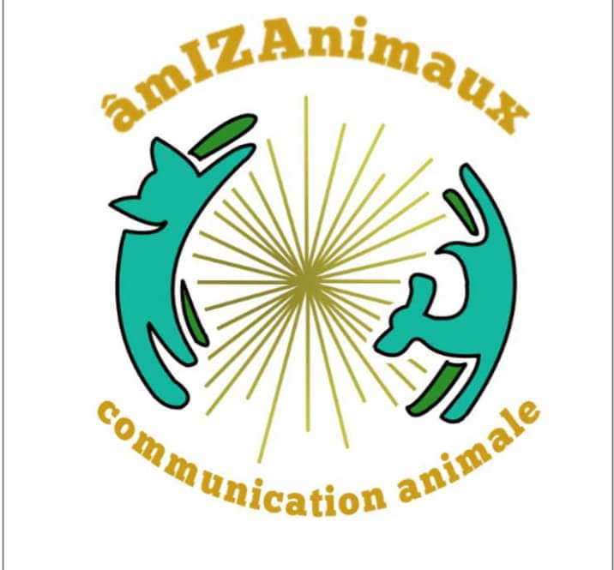

*Je pratique diverses méthodes, car j’ai beaucoup de centres d’intérêt qui m’animent.*

*Je suis avant tout une femme au cœur ouvert envers tout ce qui est vivant. Je me définis comme étant Animiste. Pourquoi Animiste ? Je considère avec amour, que toutes choses vivantes sur terre ont une âme et méritent le respect. Voilà, pourquoi je me définis ainsi !*

*Je vous propose de découvrir mon monde et s’il vous plaît c’est que peut-être je peux vous aider à cheminer vers un meilleur monde pour vous et donc pour nous tous !*

**Ma pratique :**

* Naturopathie Animalière
* Communicatrice Animalière
* Maître Reiki Usui et Tibétain
* Bio-énergie avec une antenne de Lécher

***Venez comme vous êtes, je ne suis jamais dans le jugement, mais toujours dans l’Amour !***

Siret 52039768800018

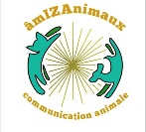

**Ma pratique en tant que Naturopathe Animalière**

Votre animal a besoin de vous, pour s’épanouir, grandir, vieillir, le tout en bonne santé.

L’approche de la naturopathie animalière est holistique, elle permet une thérapie qui se concentre sur la santé de votre animal sans utilisation de médicaments. La Naturopathie part du principe que la santé est régie par la nature et ses lois :

une alimentation naturelle, une eau pure, un air frais non pollué, une exposition au soleil, un sommeil réparateur.

Lorsque le corps s’éloigne de cet équilibre, j’utilise en naturopathie des remèdes naturels, tels que :

* Les plantes,
* Les fleurs de Bach,
* Les minéraux,
* Les huiles essentielles,
* L’homéopathie,
* Le système « Reiki » et «Bio-énergie »
* Les massages, EFT,

Pour aider le corps à se rétablir de lui-même.

**La Naturopathie est régie par le principe d’auto-guérison de l’organisme**

Le traitement holistique est conçu pour traiter l’ensemble du corps, l’approche holistique soigne la maladie de l’animal en stimulant son système immunitaire. A l’inverse de l’approche classique qui tend à supprimer les symptômes.

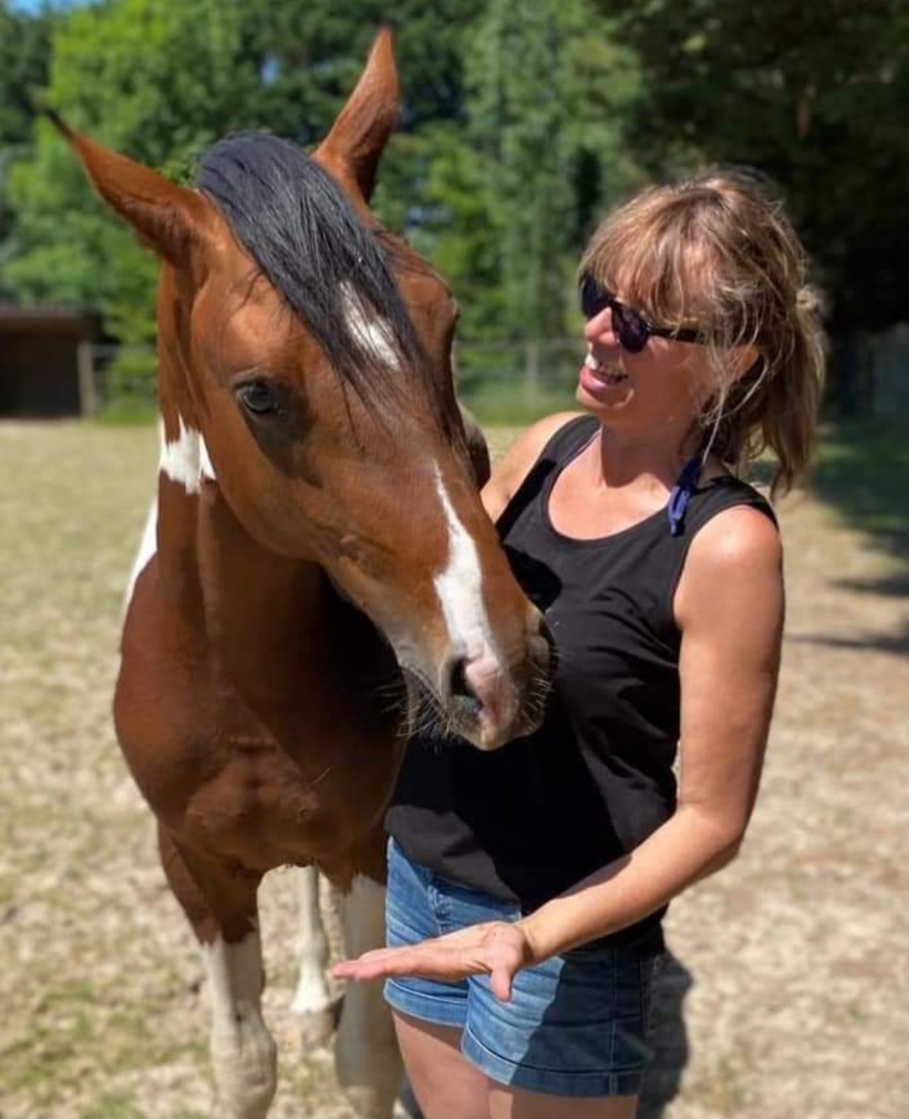

**Ma pratique en Communicatrice Animalière**

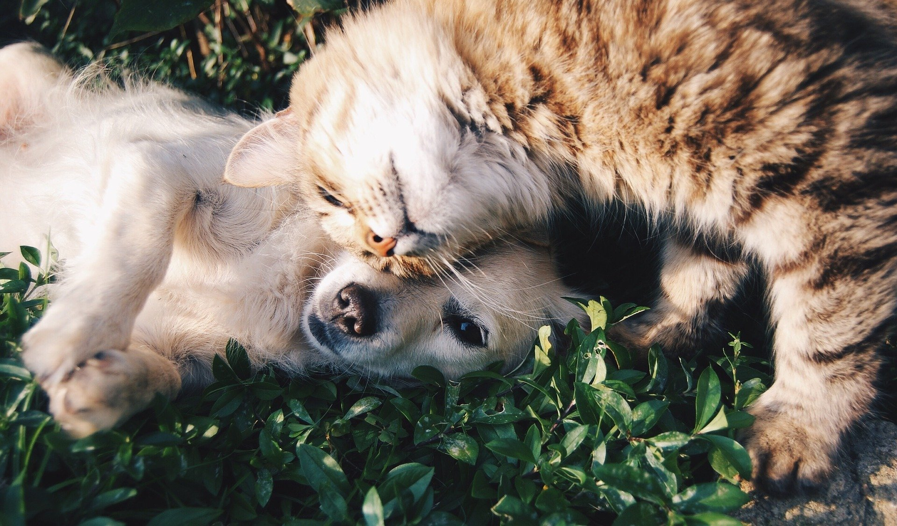

La **Communication Animale** est une forme de médiumnité, je me mets en résonnance avec la vibration de l’animal, de cœur à cœur et d’âme à âme. Je travaille essentiellement sur photo et je ne veux rien savoir de vous et de votre boule de poils. Je travaille sur tous les animaux, du moment que vous en êtes les gardiens. Pour moi, communiquer c’est écouter, dialoguer et transmettre pour que chacun trouve sa juste place.

**Soins Energétiques pour votre animal**

Si votre animal a un mal-être, des douleurs, le soin énergétique peut l’aider à se sentir mieux. Bien entendu je ne me substitue pas à un vétérinaire, mais nous pouvons être complémentaires.

**Communication avec votre animal décédé**

Souvent l’animal décédé reste en lien avec son gardien pour l’aider et la communication animale est une aide précieuse pour recevoir ses messages.

**Communication avant une euthanasie**

Parfois on peut prendre le temps de la réflexion, savoir si l’animal souffre, s’il veut qu’on le soulage. Une Communication avec lui permet de savoir ce qu’il veut et non ce qui nous semble bon pour lui. Car souvent l’animal attend un être cher, ou veut être enterré dans un lieu précis, ou mourir chez lui (les vétérinaires peuvent se déplacer chez vous).

**Initiation à la Communication Animale, en groupe ou en séance individuelle**

**Ma pratique en tant qu’énergéticienne**

Je me suis tournée vers ces pratiques en 2016, car depuis toujours les pays comme l’Inde et l’Egypte m’attirent et me questionnent, par rapport à leur croyance et leur culture.

Le **Reiki** **Usui et Tibétain** ouvre les portes de la perception, de l’harmonie, de la contemplation et donc vers un meilleur pour soi et pour l’animal. Il permet l’affirmation de soi, de se connecter à son moi profond et permet d’aller vers son chemin d’épanouissement personnel. Il aide à guérir des maux du corps et de l’esprit de l’humain comme de l’animal.

**Soins et Initiations Reiki Usui et Tibétain en individuel ou en groupe**

**----------**

**Ma pratique en tant que Bio-énergéticienne Animalière, avec une Antenne de Lécher**

(Anciennement antenne de sourcier)

La **Bio-énergéticienne** travaille sur les méridiens d’acupuncture, les chakras, l’incarnation, les charges karmiques des vies antérieures, de vos animaux.

Cette antenne de Lécher permet aussi la purification des animaux, des maisons, des lieux, des boxes…

